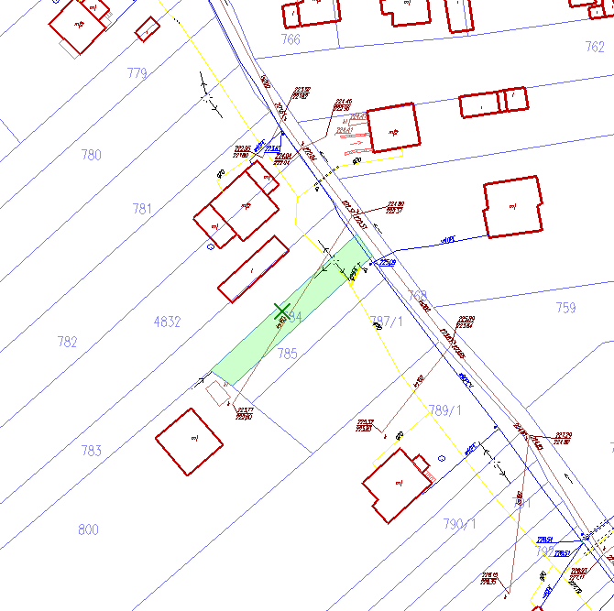

Kolorem zielonym zaznaczono działkę nr 784 będąca przedmiotem przetargu.
Zamieszczone zdjęcie ma charakter poglądowy.
Wykorzystano mapy pobrane ze strony starachowice.geoportal2.pl .

